2018届高三物理第二十一周作业（1）--电磁感应现象_楞次定律
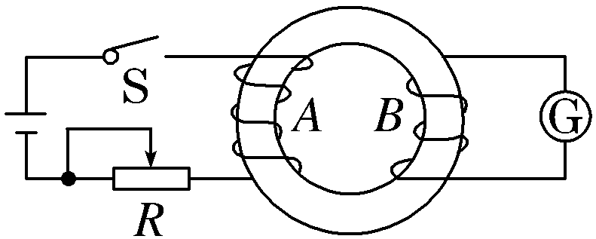
1(多选)如图所示，法拉第研究“磁生电”现象的实验装置原理图。两个线圈分别绕在一个铁环上，线圈A接直流电源，线圈B接灵敏电流表，下列哪些情况能使线圈B中产生感应电流( )
A．开关S闭合或断开瞬间
B．开关S闭合一段时间之后
C．开关S闭合后，改变滑动变阻器滑片的位置时
D．拿走铁环，再做这个实验，开关S闭合或断开的瞬间
2.在水平面内有一固定的U型裸金属框架，框架上静止放置一根粗糙的金属杆ab，整个装置放在竖直方向的匀强磁场中，如图所示。下列说法中正确的是( )
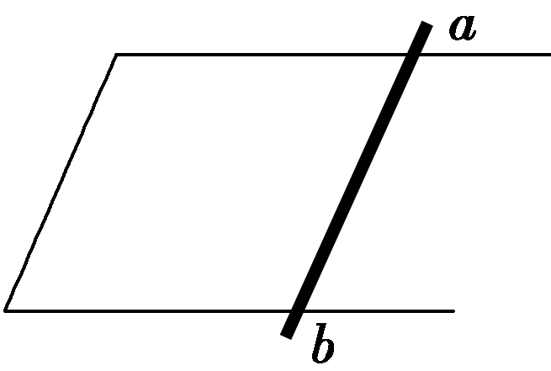
A．只有当磁场方向向上且增强，ab杆才可能向左移动
B．只有当磁场方向向下且减弱，ab杆才可能向右移动
C．无论磁场方向如何，只要磁场减弱，ab杆就可能向右移动
D．当磁场变化时，ab杆中一定有电流产生，且一定会移动
3.如图所示，导线框abcd与直导线几乎在同一平面内，直导线中通有恒定电流I，当导线框由左向右匀速通过直导线时，线框中感应电流的方向是( )
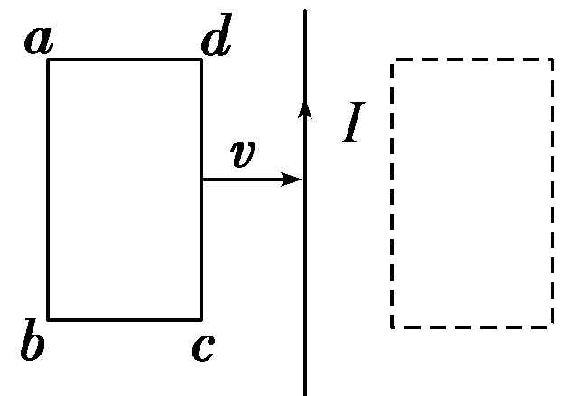
A．先abcd，后dcba，再abcd
B．始终dcba
C．先dcba，后abcd，再dcba
D．先abcd，后dcba
4．(2017·长沙重点高中测试)MN、GH为光滑的水平平行金属导轨，ab、cd为跨在导轨上的两根金属杆，匀强磁场垂直穿过MN、GH所在的平面，如图所示，则( )
A．若固定ab，使cd向右滑动，则abdc回路有电流，电流方向由a到b到d到c
B．若ab、cd以相同的速度一起向右滑动，则abdc回路有电流，电流方向由c到d到b到a
C．若ab向左、cd向右同时运动，则abdc回路电流为零
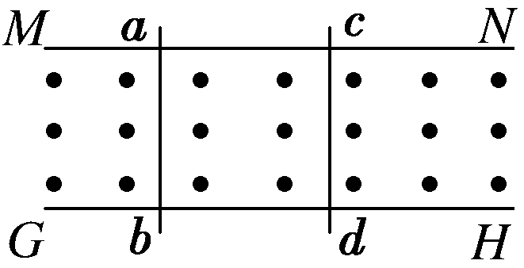
D．若ab、cd都向右运动，且两棒速度v_{cd}>v_{ab}，则abdc回路有电流，电流方向由c到d到b到a

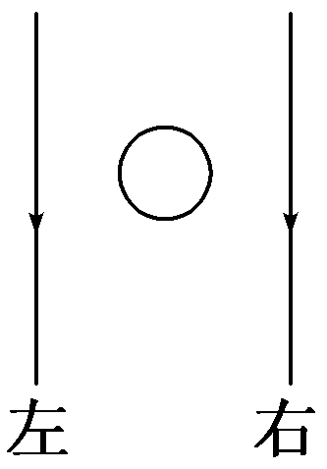
5．(2016·海南高考)如图，一圆形金属环与两固定的平行长直导线在同一竖直平面内，环的圆心与两导线距离相等，环的直径小于两导线间距。两导线中通有大小相等、方向向下的恒定电流。若( )
A．金属环向上运动，则环上的感应电流方向为顺时针方向
B．金属环向下运动，则环上的感应电流方向为顺时针方向
C．金属环向左侧直导线靠近，则环上的感应电流方向为逆时针方向
D．金属环向右侧直导线靠近，则环上的感应电流方向为逆时针方向
6．如图甲所示，长直导线与导线框abcd固定在同一平面内。直导线中通以如图乙所示的大小和方向都随时间作周期性变化的交流电，并取图甲所示向上的电流方向为直导线中电流的正方向。关于0～T时间内线框abcd中感应电流的方向，下列说法正确的是
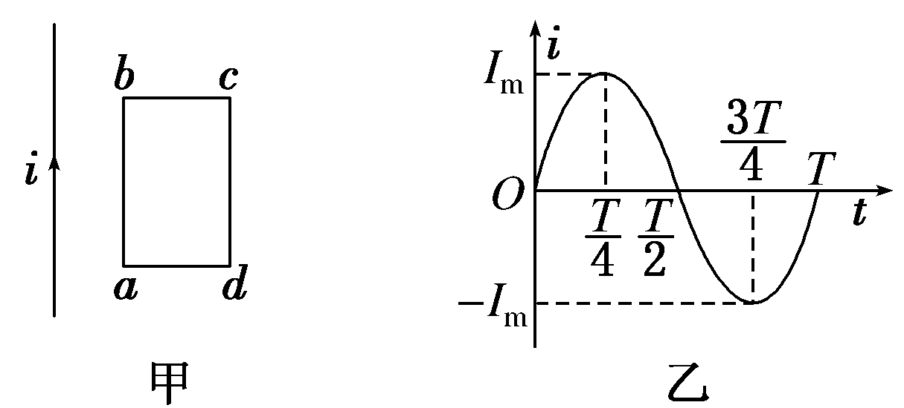
A．由顺时针方向变为逆时针方向
B．由逆时针方向变为顺时针方向
C．由顺时针方向变为逆时针方向，再变为顺时针方向
D．由逆时针方向变为顺时针方向，再变为逆时针方向
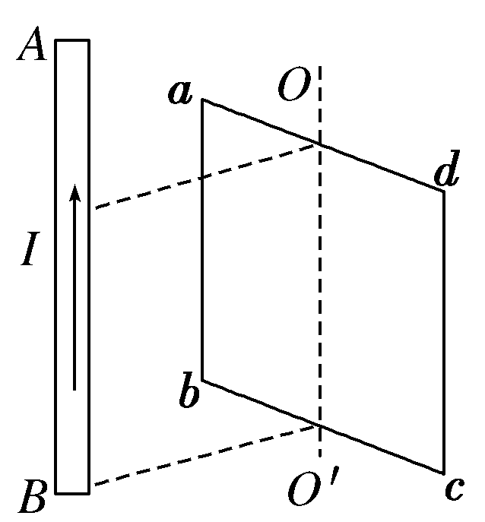
7．(2017·西安摸底)如图所示，矩形闭合线圈abcd竖直放置，OO′是它的对称轴，通电直导线AB与OO′平行，且AB、OO′所在平面与线圈平面垂直。若要在线圈中产生abcda方向的感应电流，可行的做法是( )
A．AB中电流I逐渐增大
B．AB中电流I先增大后减小
C．AB正对OO′，逐渐靠近线圈
D．线圈绕OO′轴逆时针转动90°(俯视)
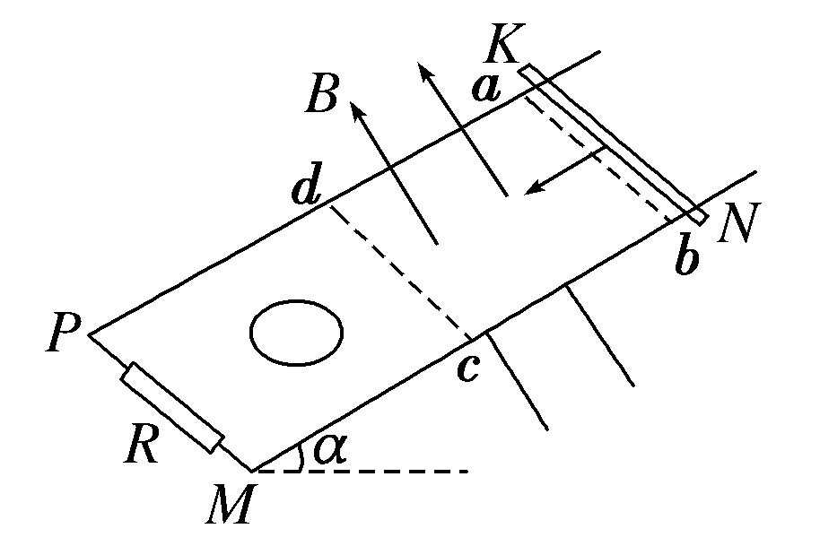
8．(多选)如图所示，倾角为α的斜面上放置着光滑导轨，金属棒KN置于导轨上，在以ab和cd为边界的区域内存在磁感应强度为B的匀强磁场，磁场方向垂直导轨平面向上。在cd左侧的无磁场区域cdPM内有一半径很小的金属圆环L，圆环与导轨在同一平面内。当金属棒KN在重力作用下从磁场右边界ab处由静止开始向下运动后，则下列说法正确的是( )
A．圆环L有收缩趋势 B．圆环L有扩张趋势
C．圆环内产生的感应电流变小
D．圆环内产生的感应电流不变
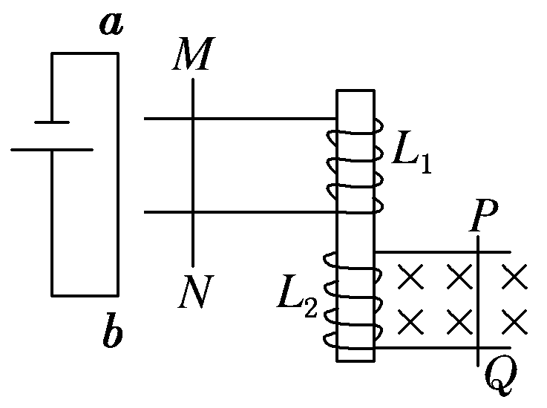
9．(多选)如图所示，水平放置的两条光滑轨道上有可自由移动的金属棒PQ、MN，MN的左边有一闭合电路，当PQ在外力的作用下运动时，MN向右运动，则PQ所做的运动可能是( )
A．向右加速运动 B．向左加速运动
C．向右减速运动 D．向左减速运动
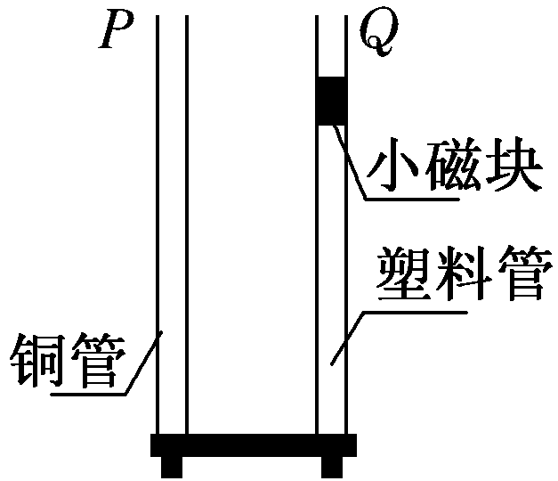
10.如图所示，上下开口、内壁光滑的铜管P和塑料管Q竖直放置。小磁块先后在两管中从相同高度处由静止释放，并落至底部。则小磁块( )
A．在P和Q中都做自由落体运动
B．在两个下落过程中的机械能都守恒
C．在P中的下落时间比在Q中的长
D．落至底部时在P中的速度比在Q中的大
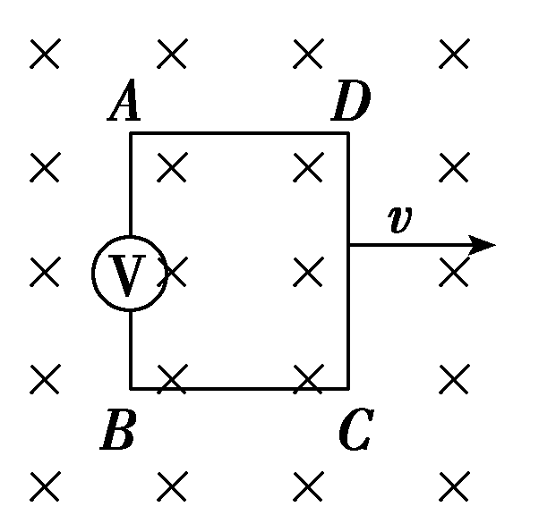
11．(多选)如图所示，一接有电压表的矩形闭合线圈ABCD向右匀速穿过匀强磁场的过程中，下列说法正确的是( )
A．线圈中有感应电动势，有感应电流
B．线圈中有感应电动势，无感应电流
C．AB边两端有电压，且电压表有示数
D．AB边两端有电压，但电压表无示数
题目 | 1 | 2 | 3 | 4 | 5 | 6 | 7 | 8 | 9 | 10 | 11
答案

(选做)如图所示，在水平地面下有一条沿东西方向铺设的水平直导线，导线中通有自东向西稳定、强度较大的直流电流．现用一闭合的检测线圈(线圈中串有灵敏电流计，图中未画出)检测此通电直导线的位置，若不考虑地磁场的影响，在检测线圈位于水平面内，从距直导线很远处由北向南沿水平地面通过导线的上方并移至距直导线很远处的过程中，俯视检测线圈，其中感应电流的方向是( )
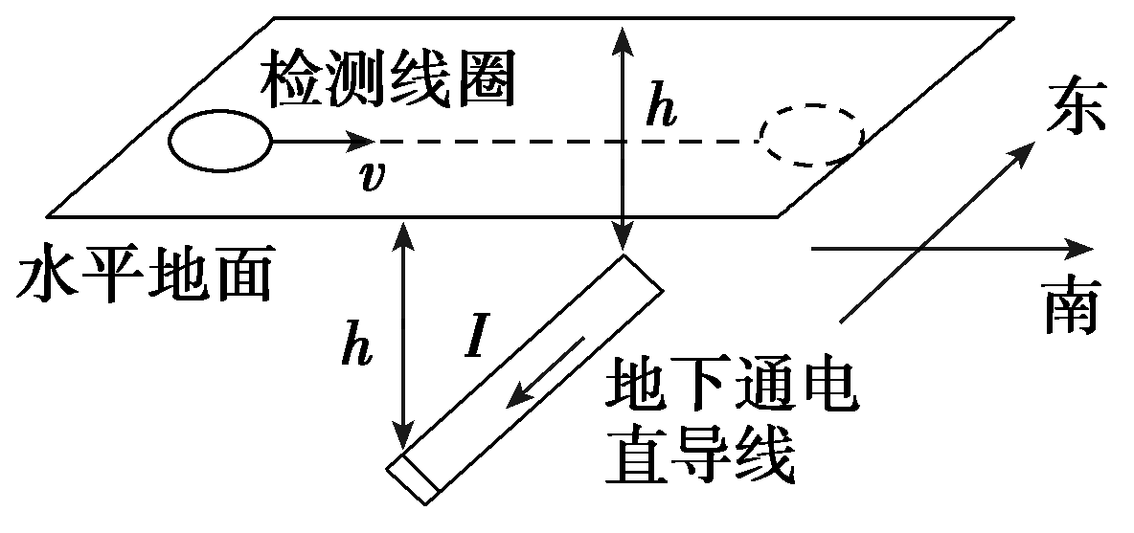
A．先顺时针后逆时针
B．先逆时针后顺时针
C．先顺时针后逆时针，然后再顺时针
D．先逆时针后顺时针，然后再逆时针

(选做) (多选)某同学将一条形磁铁放在水平转盘上，如图甲所示，磁铁可随转盘转动，另将一磁感应强度传感器固定在转盘旁边．当转盘(及磁铁)转动时，引起磁感应强度测量值周期性地变化，该变化的周期与转盘转动周期一致．经过操作，该同学在计算机上得到了如图乙所示的图象．该同学猜测磁感应强度传感器内有一线圈，当测得磁感应强度最大时就是穿过线圈的磁通量最大时．按照这种猜测( )
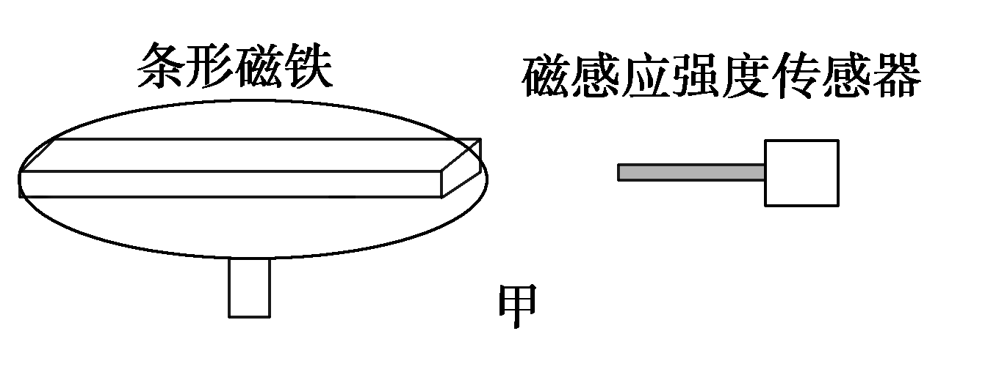
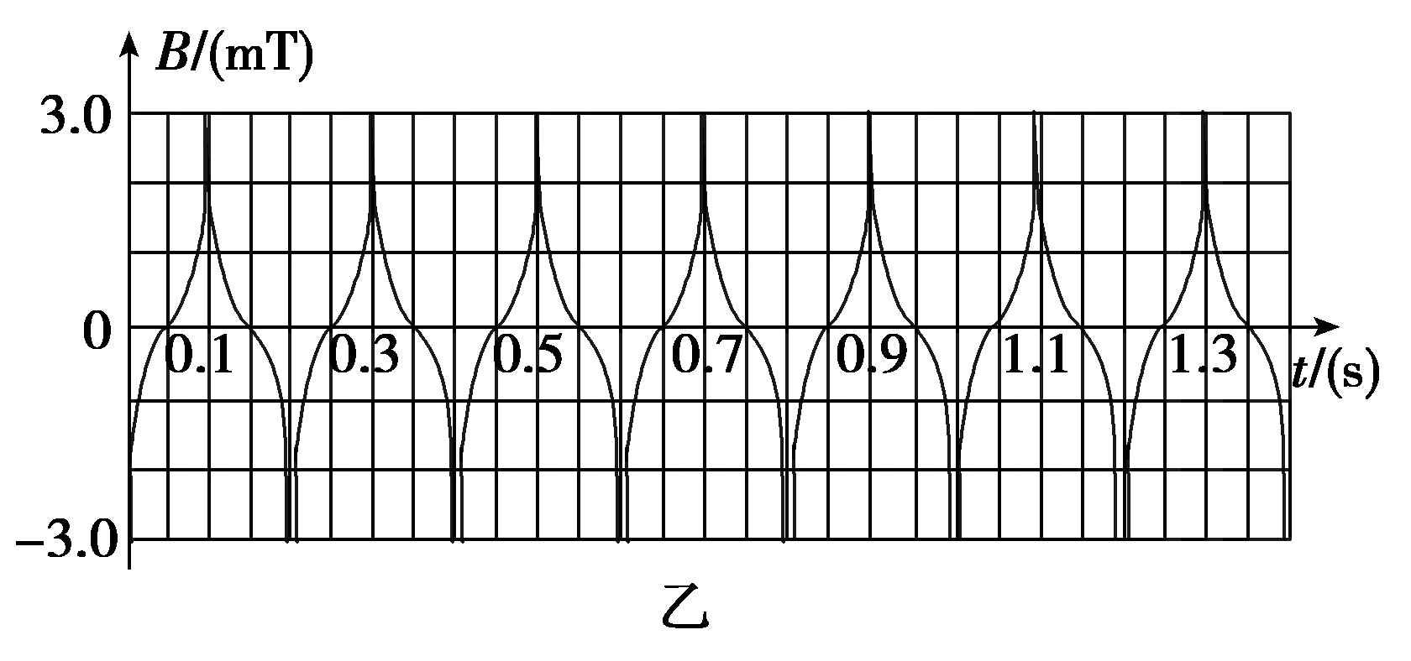
A．在t＝0.1 s时刻，线圈内产生的感应电流的方向发生了变化
B．在t＝0.15 s时刻，线圈内产生的感应电流的方向发生了变化
C．在t＝0.1 s时刻，线圈内产生的感应电流的大小达到了最大值
D．在t＝0.15 s时刻，线圈内产生的感应电流的大小达到了最大值

